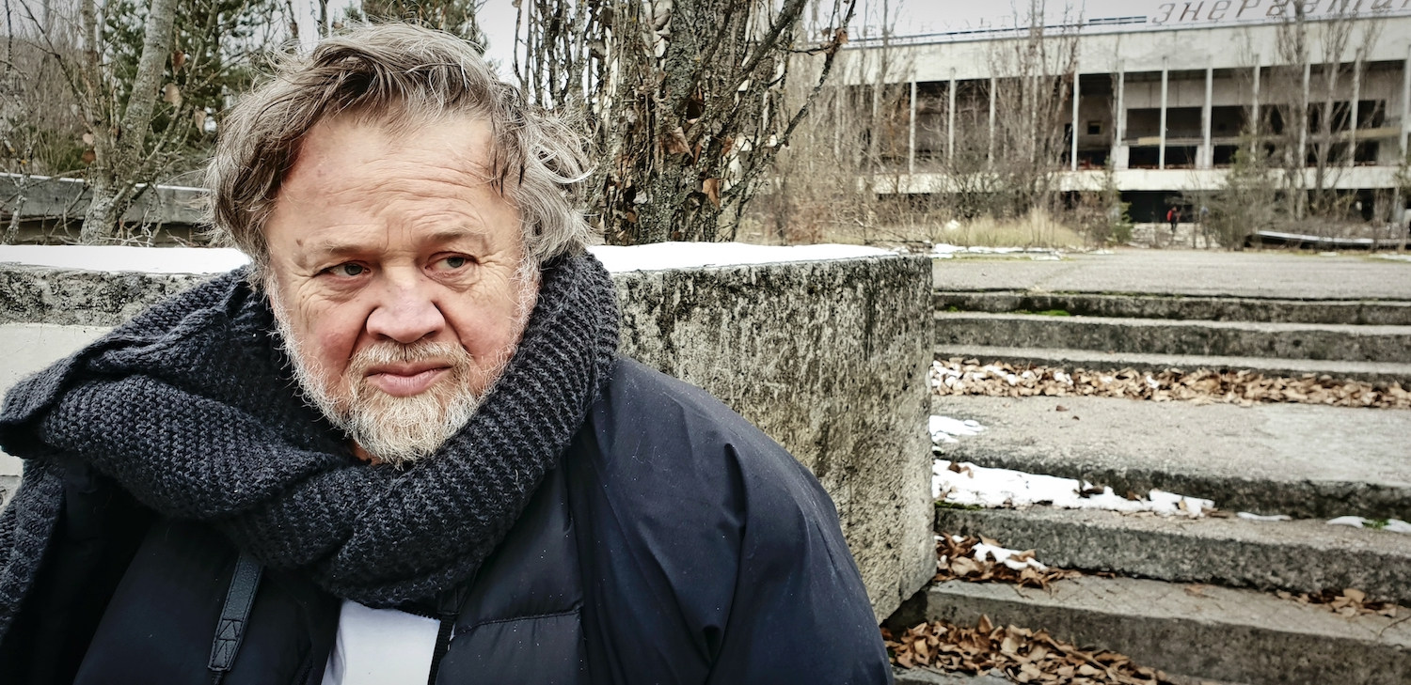
MŮJ OTEC ANTONÍN KRATOCHVÍL DISTRIBUČNÍ LIST

Česko 2020 | 84 minut | česká verze | přístupný od 12 let | DCP, MP4 | 1:1,9 | premiéra: 2. dubna 2020 | konec monopolu: 31. 12. 2025

■ originální název Můj otec Antonín Kratochvíl ■ žánr dokument
■ režie, scénář Andrea Sedláčková ■ kamera Jan Baset Střítežský, David Cysař ■ střih Boris Machytka

■ programace Radek Rubáš, +420 777 161 402, program@aerofilms.cz, online objednávky v portálu disfilm
- stránka filmu https://www.aerofilms.cz/muj-otec-antonin-kratochvil/
- materiály http://aero.capsa.cz/ (login a heslo: guest)

■ synopse
Čtyřikrát World Press Photo, před objektivem Bowie, Clooney nebo Depp, ale i válka... Napínavý životní příběh světově uznávaného českého fotografa Antonína Kratochvíla, zakládajícího člena legendární fotografické agentury Sedm (VII Photo Agency). Pátrání po jeho minulosti ukazuje dramatické momenty 20. století i ryzí současnosti. V dětství byl Antonín s rodiči odsunut do pracovního tábora, v osmnácti emigroval z Československa bez svého nenarozeného syna Michaela, který se do puberty za železnou oponou domníval, že otec nežije. Avšak otec byl živý, živel a mezinárodní celebrita. Antonín po dlouhé cestě přes rakouský uprchlický tábor, švédský kriminál, francouzskou Cizineckou legii či prestižní studia v Amsterdamu dosáhl ohromného úspěchu v Americe. Sláva ho však omrzela a začal zblízka dokumentovat kruté válečné konflikty. Přestože se potkal se synem až v jeho dospělosti, Michael se nakonec stal fotografem, společně fotili nejen v Černobylu. Česká republika vrátila Antonínovi občanství v roce 2000. Tehdy ještě světoznámý fotograf netušil, že v ní bude prožívat o osmnáct let později další dramatické události.

